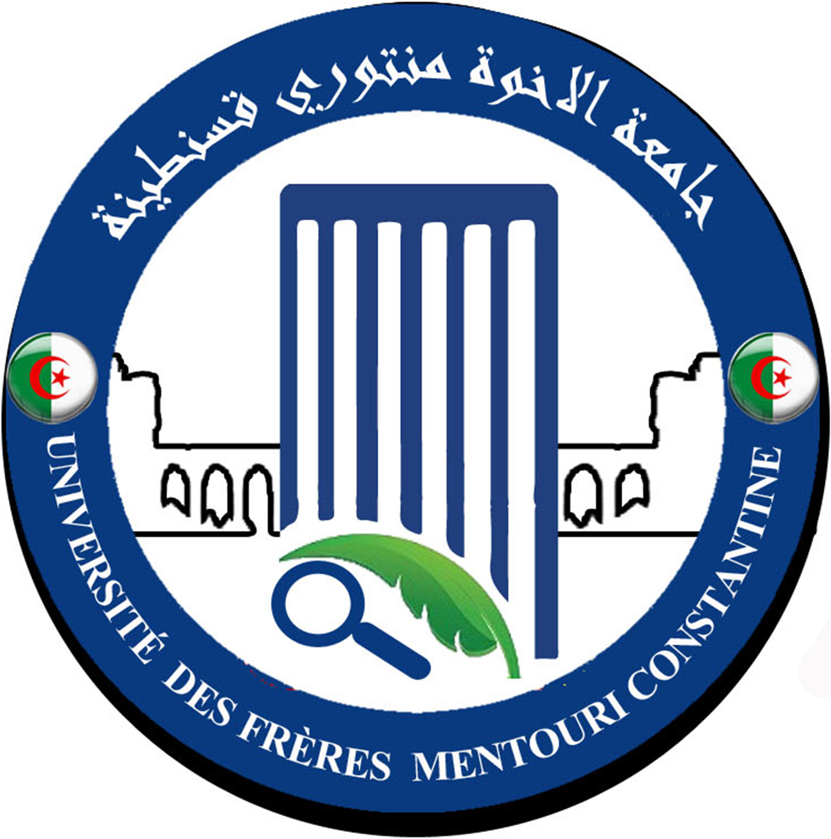 |  | Université Constantine 1 - Frères Mentouri  Faculté des Sciences Exactes  Département de Chimie |  | Logo 2
N° de Série :
N° d’ordre :
Synthèse, Étude Structurale et Propriétés Magnétiques de Nouveaux Matériaux Moléculaires Inorganiques
THÈSE
Présentée pour l’Obtention du Diplôme de
Doctorat de Troisième Cycle
Par
Prénom NOM
Devant le jury composé de :
Président |  | Pr. Prénom NOM | Université Constantine 1
Directeur |  | Pr. Prénom NOM | Université Constantine 1
Examinateur |  | Pr. Prénom NOM | Université Constantine 1
Examinatrice |  | Pr. Prénom NOM | Université de Sétif 1
Examinateur |  | Dr. Prénom NOM | Université d’Oran 1
Examinateur |  | Dr. Prénom NOM | Université de Batna 2
Soutenue publiquement
Le : 06/05/2024
Prénom NOM
Synthèse, Étude Structurale et Propriétés Magnétiques de Nouveaux Matériaux Moléculaires Inorganiques
Thèse
en vue de l’Obtention du Diplôme de
Doctorat de Troisième Cycle
Résumé
Mots clés :
Directeur de thèse : Prénom NOM – Université : Constantine 1 – Frères Mentouri
Année Universitaire : 2023-2024

